 | TẬP ĐOÀN ĐIỆN LỰC VIỆT NAM  THÔNG TIN BÁO CHÍ  Hà Nội, ngày 10 tháng 08 năm 2021

TIÊU THỤ ĐIỆN KHU VỰC MIỀN NAM TIẾP TỤC GIẢM MẠNH

KHI NHIỀU ĐỊA PHƯƠNG THỰC HIỆN GIÃN CÁCH XÃ HỘI

Để ứng phó với những diễn biến phức tạp của dịch COVID-19, Thủ tướng Chính phủ đã có Công điện yêu cầu tiếp tục thực hiện giãn cách xã hội thêm 14 ngày đối với 19 tỉnh/ thành phố phía Nam kể từ ngày kết thúc giãn cách xã hội tại văn bản 969/TTg-KGVX. Như vậy, cho đến nay nhiều tỉnh, thành phố khu vực phía Nam đã thực hiện giãn cách xã hội được gần 1 tháng. Theo số liệu từ Trung tâm Điều độ Hệ thống điện Quốc gia, tiêu thụ miền Nam đã giảm mạnh từ ngày 19/07 (thời điểm bắt đầu thực hiện giãn cách xã hội ở 19 tỉnh/ thành phố).
Về công suất đỉnh trong ngày, trong những ngày đầu tháng 7 khi chưa thực hiện giãn cách xã hội thì công suất đỉnh của khu vực miền Nam là khoảng 17500 – 18500 MW thì kể từ ngày 19/7 chỉ còn ở mức 13300 – 13500 MW, nghĩa là giảm tới 4000 đến 5000 MW (tương đương khoảng 29%) so với trước khi giãn cách xã hội. Về sản lượng tiêu thụ điện trong ngày, vào những ngày đầu tháng 7 khi chưa thực hiện giãn cách xã hội thì sản lượng tiêu thụ điện trung bình ngày của hệ thống điện phía Nam là 326,8 triệu kWh (ngày cực đại đạt 367,3 triệu kWh vào 02/7) thì sản lượng tiêu thụ trung bình ngày sau ngày 19/07 (khi bắt đầu thực hiện cách ly xã hội nhiều tỉnh thành phía Nam) chỉ đạt 263,2 triệu kWh – tức là giảm khoảng 20% so với trước khi giãn cách xã hội.

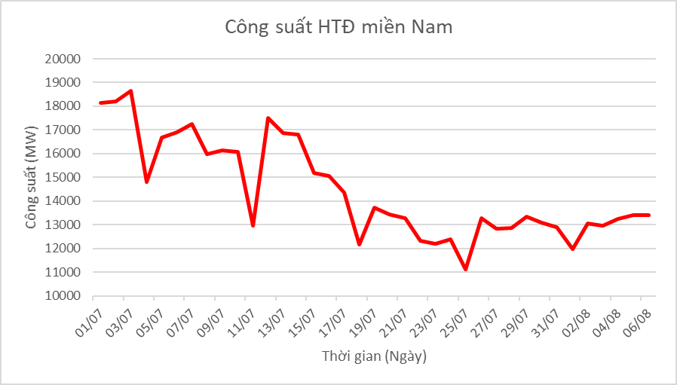

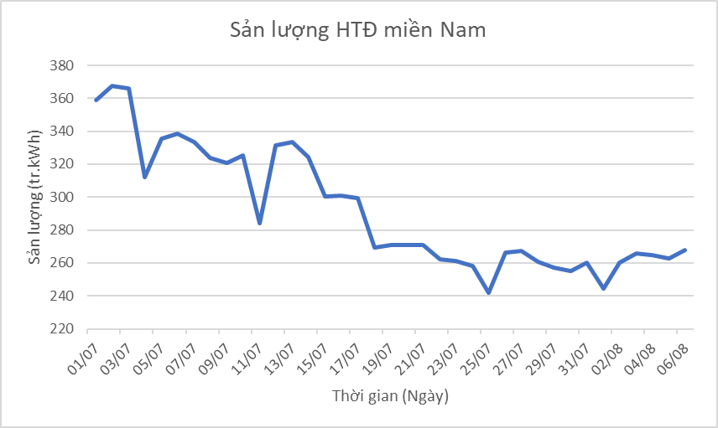

Để đảm bảo vận hành an toàn hệ thống điện quốc gia khi tiêu thụ điện khu vực miền Nam xuống thấp do nhiều tỉnh thành phố thực hiện giãn cách xã hội, Trung tâm Điều độ Hệ thống điện Quốc gia (A0) sẽ duy trì thực hiện việc chỉ huy điều độ với yêu cầu phù hợp cơ cấu nguồn điện, công suất truyền tải giữa các vùng/miền, mức dự phòng quay và dự phòng khởi động nhanh cần thiết,... Các mệnh lệnh điều độ huy động nguồn điện trong hệ thống tiếp tục được thực hiện trên nguyên tắc minh bạch, rõ ràng, thực hiện đồng đều và không phân biệt giữa các loại hình nguồn điện.
EVN đề nghị Chủ đầu tư các đơn vị phát điện tiếp tục phối hợp chặt chẽ với Trung tâm Điều độ Hệ thống điện Quốc gia (A0) và các cấp Điều độ trong việc thực hiện nghiêm các mệnh lệnh điều độ để đảm bảo vận hành an toàn hệ thống điện quốc gia, nhất là khi mức độ tiêu thụ điện khu vực miền Nam xuống thấp khi nhiều tỉnh/ thành phố thực hiện giãn cách xã hội.
Các đơn vị phát điện có nhà máy điện đấu nối và phát điện vào hệ thống điện quốc gia có trách nhiệm tuân thủ nghiêm phương thức vận hành, mệnh lệnh điều độ của cấp Điều độ có quyền điều khiển và kiểm tra theo quy định tại Thông tư số 40/2014/TT-BCT quy định quy trình điều độ hệ thống điện quốc gia, Thông tư số 31/2019/TT-BCT sửa đổi, bổ sung một số điều của quy trình điều độ hệ thống điện quốc gia và chịu trách nhiệm trước pháp luật về các hành vi vi phạm.

THÔNG TIN LIÊN HỆ:
Ban Truyền thông - Tập đoàn Điện lực Việt Nam;
Email: bantt@evn.com.vn
Điện thoại: 024.66946405/66946413; Fax: 024.66946402
Địa chỉ: Số 11 phố Cửa Bắc, phường Trúc Bạch, quận Ba Đình - Hà Nội;
Website: www.evn.com.vn, www.tietkiemnangluong.vn
Fanpage: www.facebook.com/evndienlucvietnam

